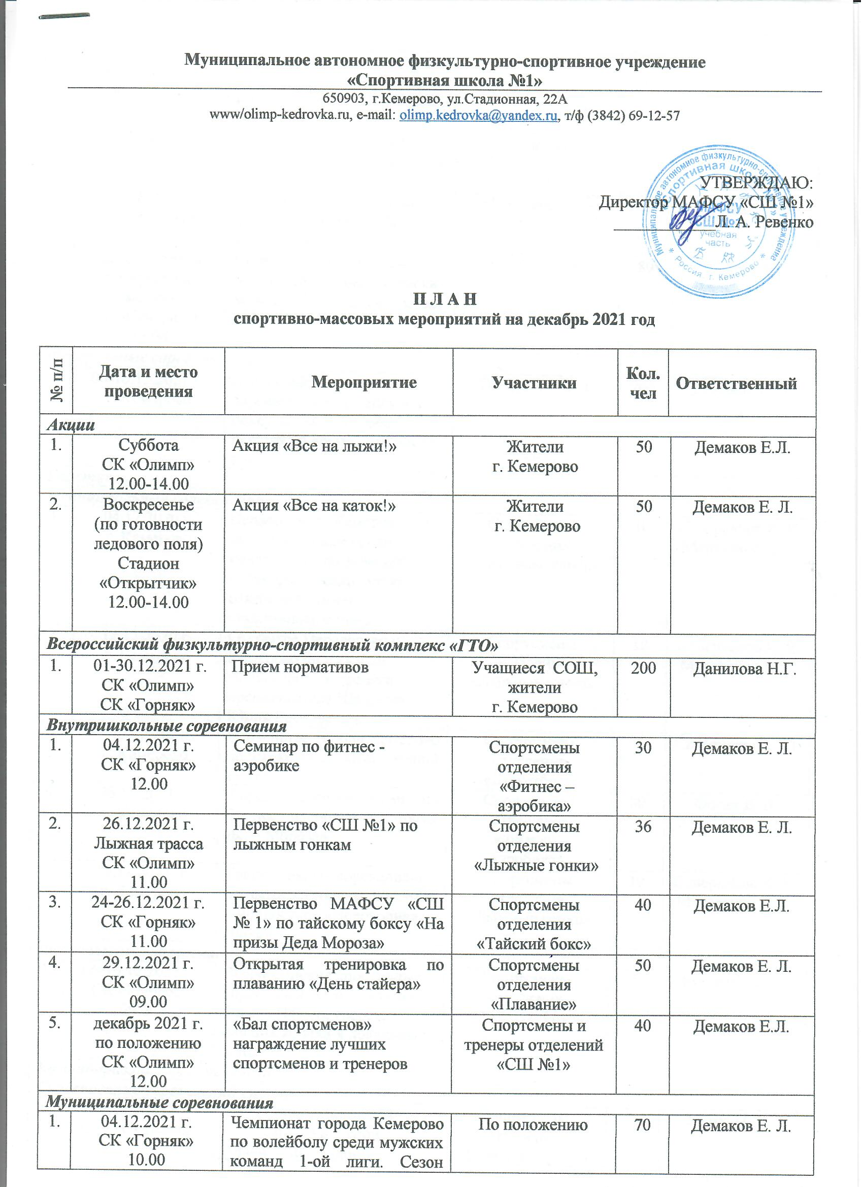

 |  |  | 2021 - 2022
2. | 17-19.12.2021 г.  СК «Горняк»  12.00 |  | Первенство города Кемерово по баскетболу «Новогодний турнир» | Юноши  2008-2009 гг.р. |  | 70 | Демаков Е. Л.
3. | 25.12.2021 г.  СК «Горняк»  12.00 |  | Городские соревнования по греплингу «На призы Деда Мороза» | По положению |  | 80 | Демаков Е.Л.
4. | 26.12.2021 г.  СК «Горняк»  11.00 |  | Городские соревнования по фитнес - аэробике «На призы Деда Мороза» | По положению |  | 80 | Демаков Е.Л.
5. | Каждая суббота, воскресенье месяца  СК «Северный»  13.00 |  | Чемпионат города Кемерово по волейболу среди мужских команд 2-ой лиги. Сезон 2021 - 2022 | По положению |  | 80 | Демаков Е.Л.
Федеральные соревнования
1. | 06-10.12.2021 г.  г. Кемерово |  | Всероссийские спортивные соревнования по тайскому боксу «Памяти героев, павших во время локальных войн» | По положению | 200 |  | Демаков Е. Л.
Участие
Муниципальные соревнования
1. |  | 04.12.2020 г.  г. Кемерово | Первенство г. Кемерово по лыжным гонкам среди коллективов физической культуры, посвященное открытию зимнего спортивного сезона | Спортсмены отделения  «Лыжные гонки» |  | 10 | Северьянов К. Е.  Мерзляков Д. Г.
2. |  | 12.12.2020 г.  г. Кемерово | Открытое Первенство г. Кемерово по лыжным гонкам памяти тренера – преподавателя Шадрина Юрия Васильевича | Спортсмены отделения  «Лыжные гонки» |  | 10 | Северьянов К. Е.  Мерзляков Д. Г.
3. |  | 17-19.12.2021 г.  г. Кемерово | Первенство города Кемерово по баскетболу «Новогодний турнир» | Спортсмены отделения «Баскетбол» |  | 12 | Скворцова М. Ю.
4. |  | 26.12.2021 г.  г. Кемерово | Городские соревнования по фитнес - аэробике «На призы Деда Мороза» | Спортсмены отделения  «Фитнес – аэробика» |  | 80 | Фоляк Е. В.
5. |  | 29.12.2021 г.  г. Кемерово | Традиционные соревнования по лыжным гонкам для детей и подростков «Новогодняя гонка» | Спортсмены отделения  «Лыжные гонки» |  | 10 | Северьянов К. Е.  Мерзляков Д. Г.
Федеральные соревнования
1. | 06-10.12.2021 г.  СК «Горняк»  09.00 |  | Всероссийские спортивные соревнования по тайскому боксу «Памяти героев, павших во время локальных войн» | Спортсмены отделения  «Тайский бокс» |  | 5 | Бусыгин А. С.
Командирование на соревнования
Соревнования учреждений спорта
1. | 25.12.2021 г.  г. А - Судженск |  | Первенство ДЮСШ №1 «Юность» по вольной борьбе «Новогодний турнир» | Спортсмены отделения  «Вольная борьба» |  | 12 | Петров С.А.
Муниципальные соревнования
1. | 07.12.2021 г.  г. Полысаево |  | Открытый городской турнир по спортивной борьбе (вольная борьба), посвященный Дню военной разведки и памяти Юрия Голубцева | Спортсмены отделения  «Вольная борьба» |  | 12 | Петров С.А.
Региональные соревнования
1. | 05.12.2021 г.  г. Прокопьевск |  | Одиннадцатые традиционные областные соревнования по лыжным гонкам среди юношей и девушек (13-14, 15-16 лет) | Спортсмены отделения  «Лыжные гонки» |  | 10 | Северьянов К. Е.  Мерзляков Д. Г.
2. | 12.12.2021 г.  г. Анжеро - Судженск |  | Областные соревнования памяти серебряного призера чемпионата мира Н.И.Козлова | Спортсмены отделения  «Лыжные гонки» |  | 10 | Северьянов К. Е.  Мерзляков Д. Г.
3. | 15-16.12.2021 г.  г. Прокопьевск |  | Областные соревнования по плаванию «Юный пловец Кузбасса» | Спортсмены  отделения  «Плавание» |  | 20 | Корнишина Н. А.
4. | 17-19.12.2021 г.  г. Березовский |  | Чемпионат Кемеровской области, Первенство Кемеровской области по лыжным гонкам | Спортсмены отделения  «Лыжные гонки» |  | 10 | Северьянов К. Е.  Мерзляков Д. Г.
5. | 23-27.12.2021 г.  г. Ленинск - Кузнецкий |  | Областные соревнования по троеборью классическому, жиму и жиму классическому | Спортсмены отделения  «Пауэрлифтинг» |  | 10 | Степаненко А. А.
Межрегиональные соревнования
1. | 14-24.12.2021 г.  г. Зеленогорск, Красноярский край |  | Первенство СФО по волейболу | Спортсмены отделения «Волейбол» |  | 10 | Михеев А. И.
2. | 23-25.12.2021 г.  г. Томск |  | Межрегиональные соревнования по плаванию «Деская лига Сибири 2021» 2 этап | Спортсмены  отделения  «Плавание» |  | 4 | Дмитриев Д. М.

